DE LUIE 8
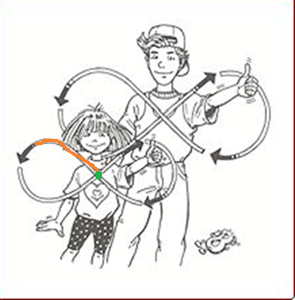
Beschrijving :
Sta achter je stoel.
Teken een liggende acht in de lucht.
Het middelpunt van de 8 ligt op ooghoogte.
Begin in het midden van de 8.
Teken tegen de wijzers van de klok in.
De ogen volgen de luie 8.
Doe dit 3 keer met elke hand. Daarna met de twee handen tegelijk.

Effecten :
- De oefening verbetert evenwicht en balans.
- Je kan beter luisteren.
- Je kan beter en langer onthouden.
Variaties :
- Doe dit met gesloten ogen.
- Als je tijdens de oefening zoemt, kan je nog beter ontspannen.
- Teken de luie 8 op verschillende ondergronden (papier, bord, in zand, enz.)
- Maak de luie 8 eerst groot en daarna steeds kleiner.

De olifant

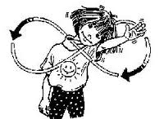

- Beschrijving :
Teken een denkbeeldige "luie" (liggende) acht in de lucht en leg je hoofd op je schouder.
Sta met de knieën comfortabel gebogen en kijk naar het midden van de denkbeeldige luie 8.
Strek je arm en maak de luie 8.
Je kijkt naar je hand.
Maak met je arm de denkbeeldige liggende 8 in de lucht.
Je bovenlichaam volgt jouw beweging.
Doe dit nog eens met het hoofd op de andere schouder.

Effecten :
- De oefening verbetert evenwicht en balans.
- Je kan beter luisteren.
- Ontspant de stijve nekspieren en je kan je beter ontspannen.
- Je kan beter en langer onthouden.
Mogelijke variaties :
- Doe de "Olifant" al zittend.
- Doe dit ook eens naar een andere richting.

De uil
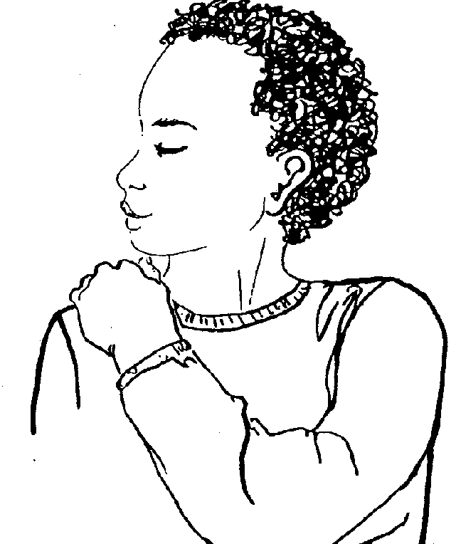
Beschrijving :
Ga zitten.
Knijp in een schouder (tegen je nek) om jouw nekspieren te ontspannen.
Beweeg je hoofd eerst naar links, dan naar rechts.
Wanneer je hoofd in het midden is, adem in.
Adem uit wanneer je hoofd naar rechts draait of naar links draait.

Daarna buig je rustig je hoofd voorover, om de spieren in de nek te ontspannen.

Doe de oefening opnieuw met de andere schouder.
Aan elke zijde 3 x herhalen.

Effecten :
- Hierdoor kan je beter luisteren, dingen langer en beter onthouden.
- Je kan beter rekenen.
- Spelling lukt beter.
- Ontspannen nek, kaak en schouderspieren.

De nekrol
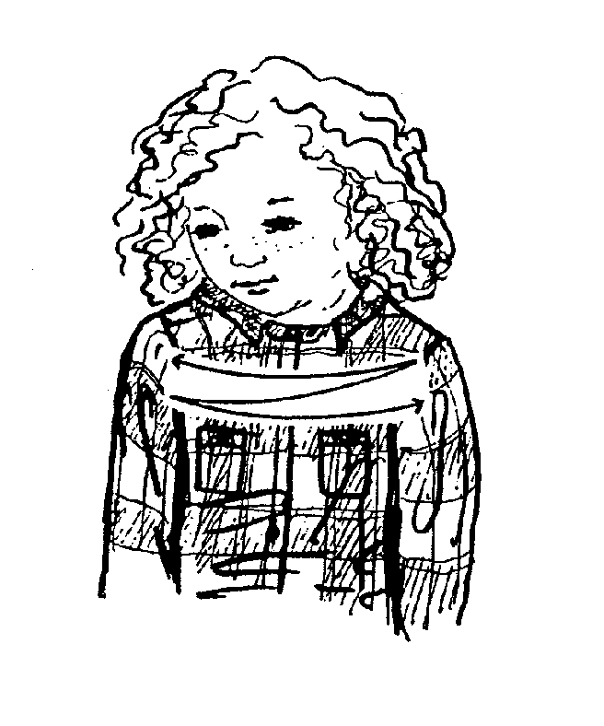
Beschrijving :
Laat je hoofd langzaam van de ene kant naar de andere rollen, alsof het een zware bal is, terwijl je diep adem haalt.
De kin komt tijdens de nekrol niet voorbij je schouder.
Doe de nekrol eerst met gesloten ogen en daarna met open ogen.

Effecten :
- Beter lezen en schrijven
- Ontspanning
- Beter hardop lezen
- Betere spraak
- Goeie ademhaling

De kuitpomp
Beschrijving :
Ga met je handen tegen de muur of de leuning van je stoel staan.
Zet één been achter je en leun naar voren, terwijl je jouw knie van het voorste been buigt.
Het achterste(gestrekte been) vormt één lijn met de rug.
Terwijl je naar voor leunt en uitademt, duw je de achterste hiel voorzichtig naar de vloer.
Til daarna je hiel op en haal diep adem.
Herhaal 3x of meerdere keren aan elke kant.

Effecten :
- Beter praten
- Beter creatief schrijven
- Beter lezen
- Langere concentratie

In de knoop – uit de knoop
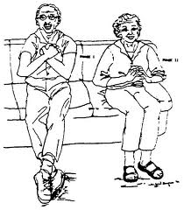

Beschrijving :
In de knoop :
Ga zitten en kruis jouw linkerenkel over de rechterenkel.
Strek jouw armen voor je uit en kruis je linkerpols over je rechter-pols en verstrengel je vingers.
Breng nu je handen (ze blijven verstrengeld) tot tegen je borstkas.
Sluit de ogen en haal diep adem. Duw je tong tegen je gehemelte bij inademen, ontspan je tong bij het uitademen.
Doe dit gedurende 1 minuut.

Uit de knoop :
Blijf zitten en zet je benen weer naast elkaar.
Je voeten steunen vlak op de grond.
Je handen mogen uit elkaar (uit de knoop) en je vingertoppen van beide handen worden tegen elkaar gehouden.
Sluit je ogen en haal diep adem. Doe dit gedurende 1 minuut.

Effecten :
- Maakt ons weer vrolijk
- Betere concentratie
- Beter luisteren en praten
- Beter evenwicht
Variatie:
De oefening kan ook gedaan worden al staand.
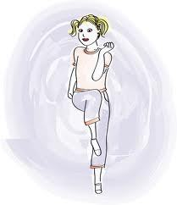
De kruisloop

Beschrijving :
Ga achter je stoel staan.
Loop ter plaatse en tik met je linkerhand jouw rechterknie en omgekeerd.
Doe dit +/- 1min
Effecten :
- Beter zien
- Beter horen
- Beter evenwicht

Variaties :
- Doe de kruisloop in zit en beweeg de tegenoverliggende armen en benen tegelijkertijd.
- Strek de tegenoverliggende arm en been in verschillende richtingen.
- Doe de kruisloop in slow-motion.
- Doe de kruisloop met de ogen dicht.

Oren uitrollen

Beschrijving
Hou je hoofd rechtop.
Gebruik je duimen en wijsvingers om je oren voorzichtig naar achter te trekken en uit te rollen.
Masseer de oorranden langzaam van boven naar beneden, eindig bij het oorlelletje.
Effecten
- Beter kunnen luisteren
- Spellen
- Hoofdrekenen
- Meer energie

Variaties
- Doe beweging terwijl je naar een woordenlijst kijkt.
- Geeuw terwijl je de oefening doet.

De weegschaal

Beschrijving
Ga gemakkelijk zitten, kruis je enkels, buig naar voor en hou je armen gestrekt.
Laat je armen zakken als je uitademt en weer omhoog komen als je inademt.
Herhaal 3x en wissel van been.
Effecten
- Beter evenwicht
- Meer energie
- Beter kunnen zien
Variaties
- Doe dit met gesloten ogen.
- Doe dit rechtstaand.

De cobra
Beschrijving
Ga goed op je stoel zitten
Leg je handen op de tafel
Laat je voorhoofd tussen je handen rusten
Adem in terwijl je kin van je borst loskomt en til je voorhoofd, dan je nek en tenslotte je bovenlichaam op
Adem uit terwijl je je kin tegen je borst duwt
Doe dit 3x
Effecten
- Helpt te ontspannen
- Helpt ons te concentreren
- Helpt om nauwkeurig te werken
Variaties
- Probeer dit al liggend

De schommel
Beschrijving
Ga op de grond zitten.
Gebruik je handen of onderarmen als steun achter jou.
Schommel in cirkels naar achter en naar voor.
Effecten
- Beter concentreren
- Je kan mooi op een stoel zitten.
- Meer energie

De ruimteknoppen
Beschrijving
Leg twee vingers op je bovenlip, leg je andere hand op je staartbeentje.
Adem 5 x goed in en uit.
Wissel van handen.
Effecten
- Beter opdrachten uitvoeren.
- Beter blijven zitten tijdens het lezen.
- Goeie zithouding.
Variaties
Doe hetzelfde maar neem je onder- en bovenlip samen, masseer in cirkels.
Kijk omhoog en maak met je hoofd een rechte lijn naar beneden.

Water drinken

Effecten
- Minder stress.
- Wat ik geleerd heb, komt sneller in me op.
- Onmisbaar als je een proefwerk maakt.
- Betere concentratie.

